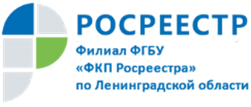

Кадастровая палата расскажет, как оформить дом

16 августа Кадастровая палата по Ленинградской области проведет «горячую линию» по вопросам постановки на кадастровый учет объектов ИЖС и садовых домов.

– Как изменится порядок оформления объектов ИЖС и садовых домов в 2019 году?
– На каком земельном участке можно возводить жилой дом?
– Что такое объект индивидуального жилищного строительства (ИЖС)?

На эти и многие другие интересующие Вас вопросы ответят специалисты отдела обработки документов и обеспечения учётных действий №2 с 11:00-13:00 по телефону «горячей линии»: 8(812) 630-40-46.
Напоминаем, что тематические «горячие линии» Кадастровая палата по Ленинградской области проводит ежемесячно. О дате и тематике следующего мероприятия можно узнать на региональной вкладке Ленинградской области официального сайта Федеральной кадастровой палаты www.kadastr.ru.

